Comunicato stampa ITS’ TEXTURE TIME - 3 | 2018
FIORA
fiora.es

IT’S TEXTURE TIME!

SELEZIONATI I TRE FINALISTI DEL CONTEST PROMOSSO DA FIORA IN COLLABORAZIONE CON MATTEO RAGNI DESIGN STUDIO.
LA TEXTURE VINCITRICE VERRÀ PRESENTATA AL SALONE DEL MOBILE IL PROSSIMO 18 APRILE ALLE 12.

Le texture finaliste del contest Fiora It’s Texture Time, promosso in collaborazione con Matteo Ragni Studio e riservato ad architetti, designer e studenti internazionali, sono quelle dei designer Erica Baffico, Victoria Azadinho Bocconi e Simone Polga.

La Commissione esaminatrice, presieduta da Matteo Ragni e composta da altri quattro esponenti provenienti dal mondo del design, dell’imprenditoria e della grafica ha selezionato i decori che, secondo i giurati, sono in grado di personalizzare e rendere unico il piatto doccia e i pannelli Fiora in Silexpol®, il materiale esclusivo composto da una miscela naturale omogenea di silicio e quarzo agglomerata con un polimero, riciclabile, idrorepellente e ripristinabile.

Abbiamo accolto con piacere la proposta di Fiora di ideare e coordinare una “chiamata alle armi” per disegnare una nuova texture dei loro prodotti. Far “parlare” la superficie di un piatto doccia è di per sè una grande sfida progettuale, ma la volontà di indagare nuove possibilità espressive con una call aperta a creativi internazionali ha portato ad un risultato inatteso ed entusiasmante” scrive Matteo Ragni presidente della giuria.

II vincitore verrà annunciato il 18 aprile alle ore 12 al Pad 24 stand L07.
Il prototipo della texture vincitrice sarà esposto al Salone del Mobile presso lo stand dell’azienda e valutata per una sua eventuale produzione.

Sotto le texture finaliste.

_____________________________________________________
Erica Baffico
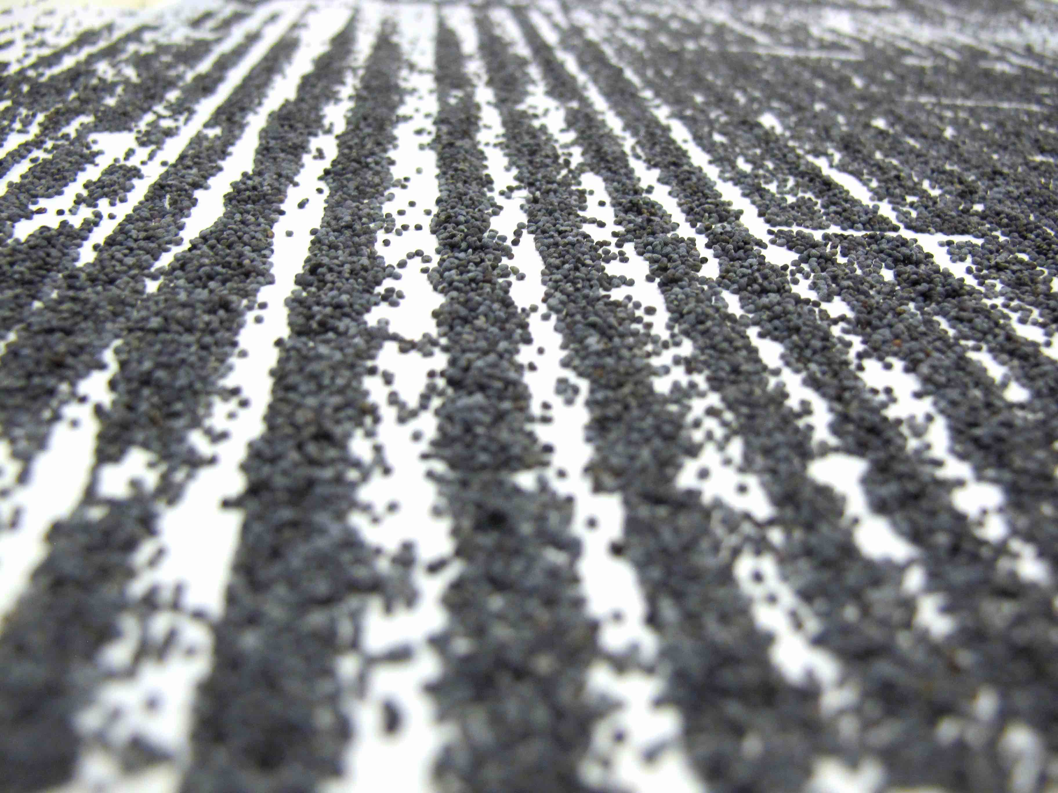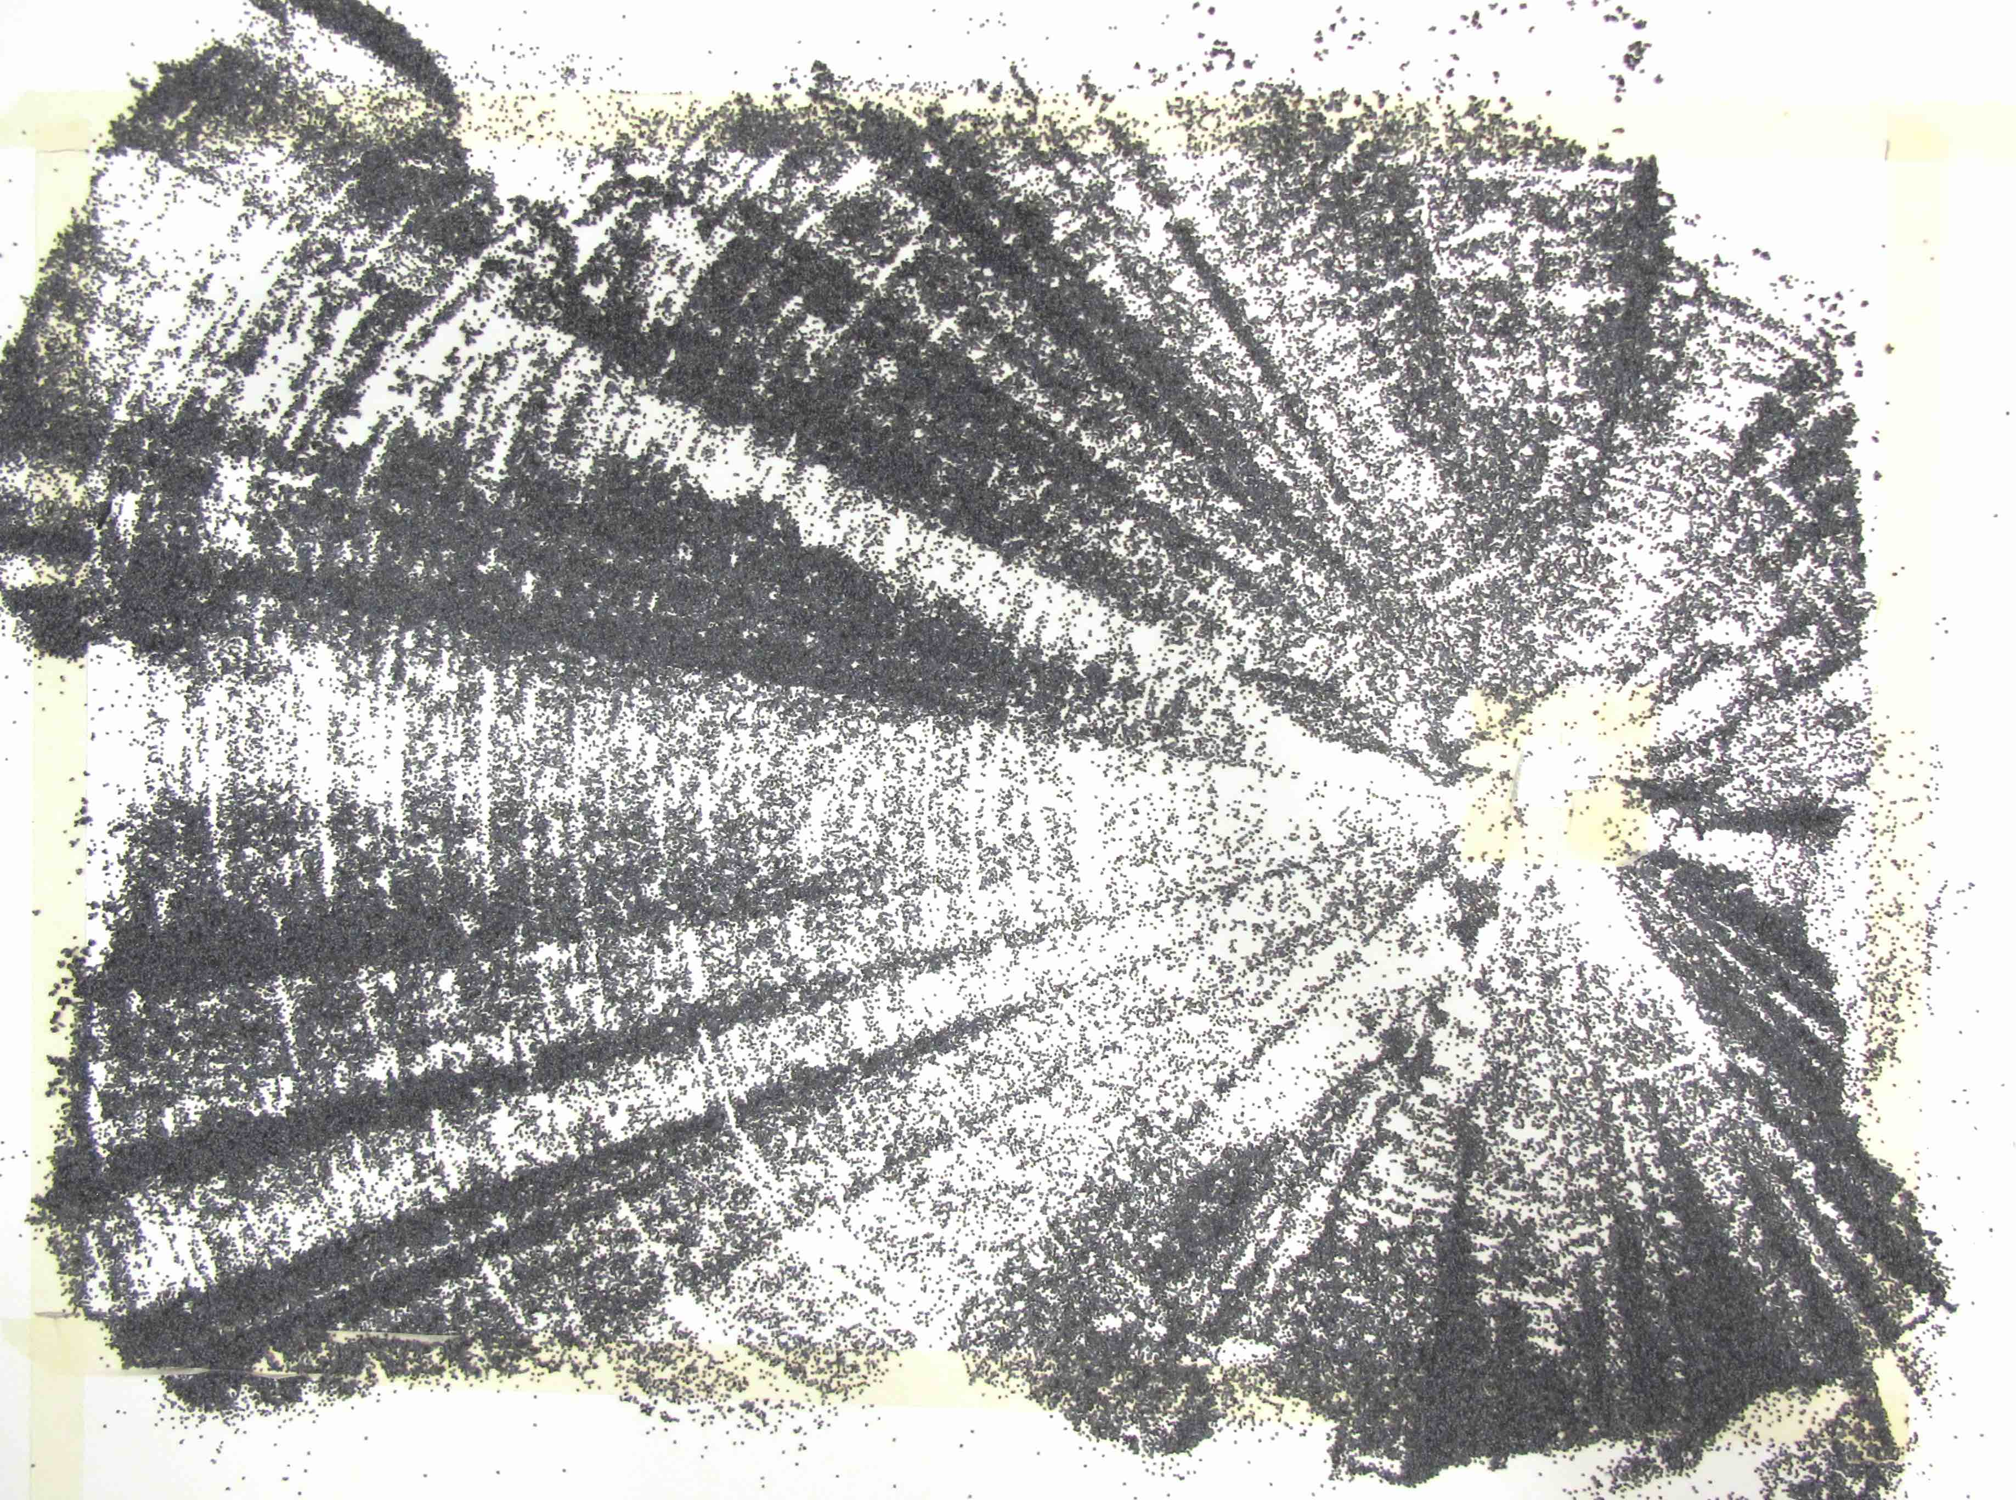

Ispirazione Texture

_______________________________________________________
Victoria Azadinho Bocconi

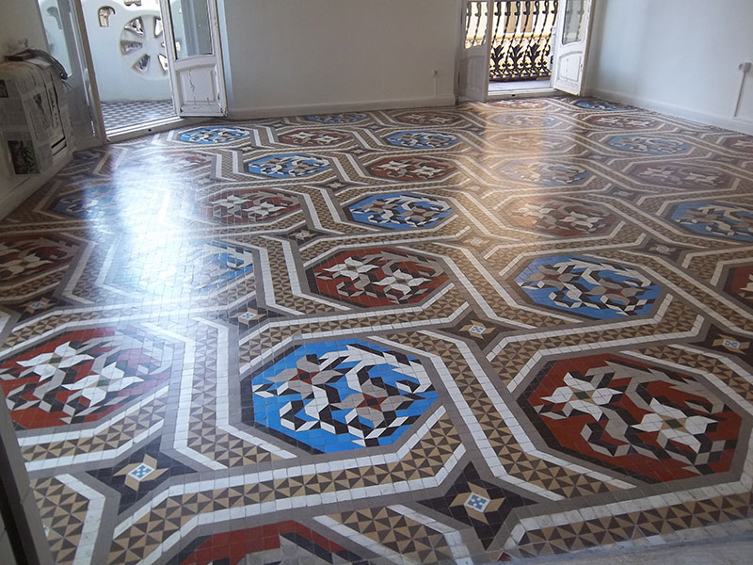

Ispirazione Texture

___________________________________________________
Simone Polga

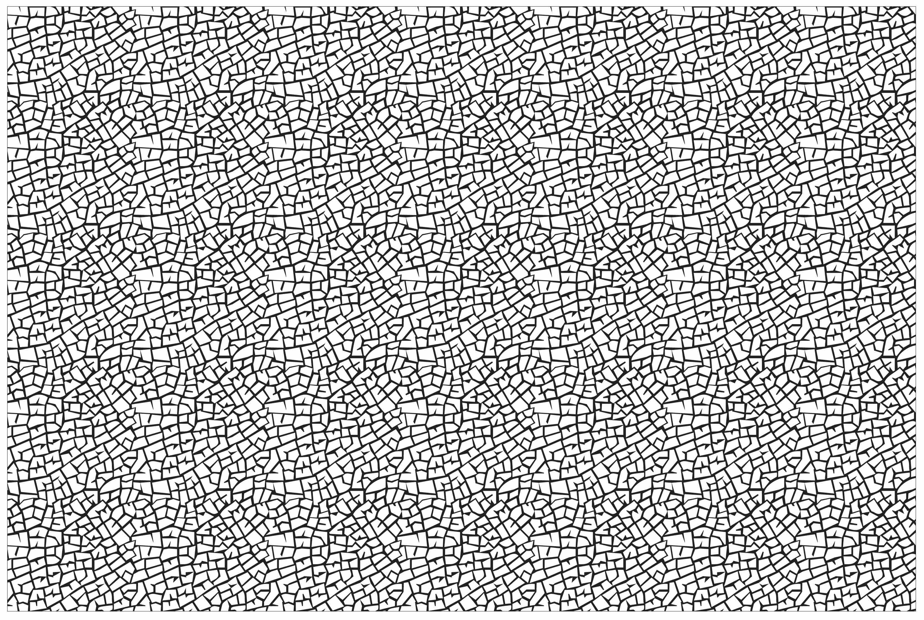

Ispirazione Texture
PRESS&PR
tac comunic@zione
e-mail: press@taconline.it
sito web: www.taconline.it

